Отчёт по индивидуальному проекту № 5
  - Основы информационной безопасности
Луангсуваннавонг Сайпхачан, НКАбд-01-24
Содержание

1. Цель работы
Научиться использовать Burp Suite.

2. Задание
Использование Burp Suite

3. Теоретическое введение
Burp Suite представляет собой набор мощных инструментов безопасности веб-приложений, которые демонстрируют реальные возможности злоумышленника, проникающего в веб-приложения.

4. Выполнение лабораторной работы
Во-первых, я запускаю локальный сервер DVWA для тестирования Burp Suite.(рис. 1)
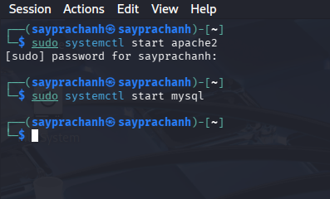
Рисунок 1: Запуск локального сервера
Затем я перехожу в настройки сети браузера и настраиваю прокси так, чтобы браузер использовал тот же HTTP-прокси, что и Burp Suite(рис. Рисунок 2).
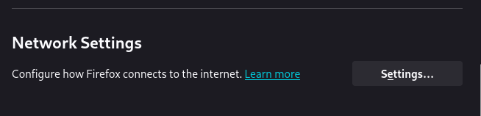
Рисунок 2: Сетевые настройки браузера

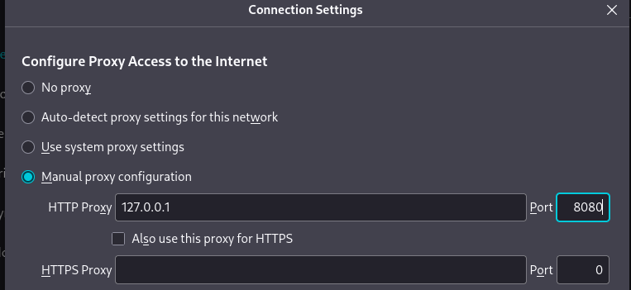
Рисунок 3: Смена прокси-сервера
Поскольку программа Burp Suite уже предустановлена в Kali Linux, я запускаю Burp Suite сразу. Затем я перехожу на вкладку Proxy в Burp Suite и проверяю настройки прокси, убеждаясь, что мы используем тот же прокси(рис. Рисунок 4).
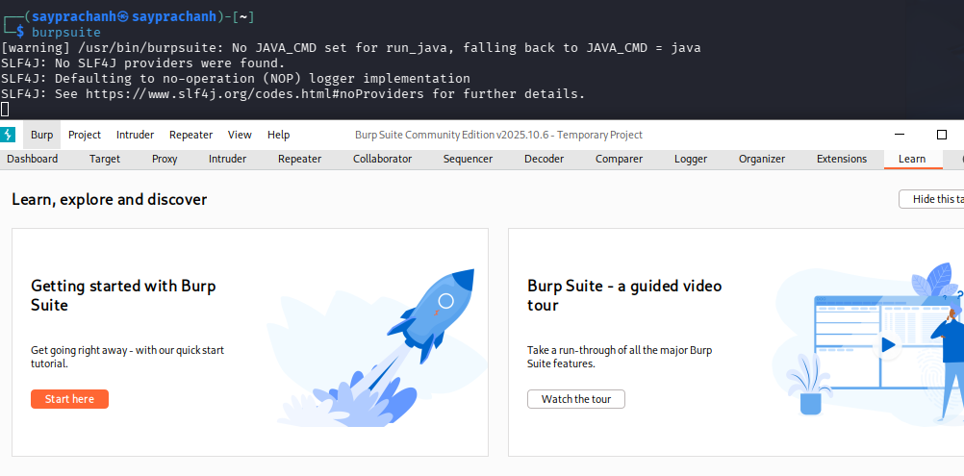
Рисунок 4: Запуск программы Burp Suite

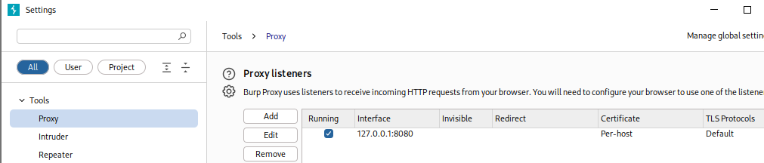
Рисунок 5: Проверка прокси-сервера
В конфигурации браузера я устанавливаю параметр network.allow_hijacking_localhost в значение true, чтобы Burp Suite правильно работал с локальным сервером(рис. 6).
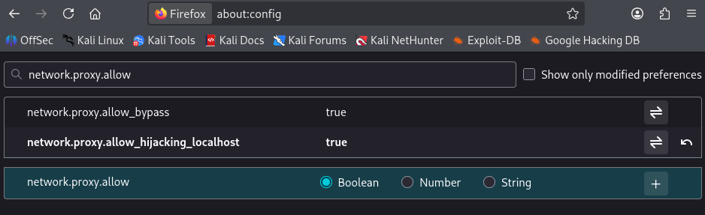
Рисунок 6: Изменение параметра браузера
Далее в Burp Suite я включаю кнопку Intercept, переключая её с off на on, и возвращаюсь к DVWA в браузере. В результате вкладка в Burp Suite меняется(рис. Рисунок 7).
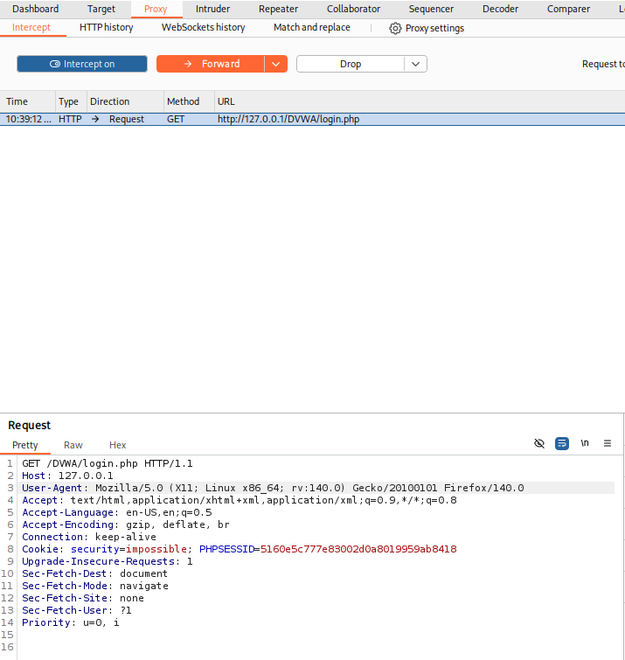
Рисунок 7: Перехват сайта

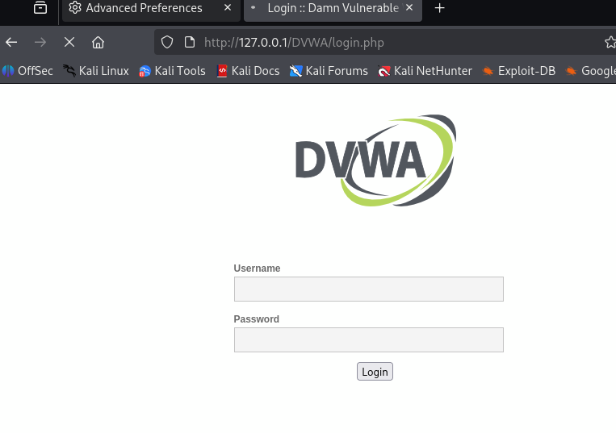
Рисунок 8: Страница входа на сайт
Затем я пытаюсь ввести неправильные учётные данные для входа в DVWA и возвращаюсь в Burp Suite. Теперь он отображает вкладку, содержащую информацию о моей попытке входа с неверным логином и паролем(рис. Рисунок 9).
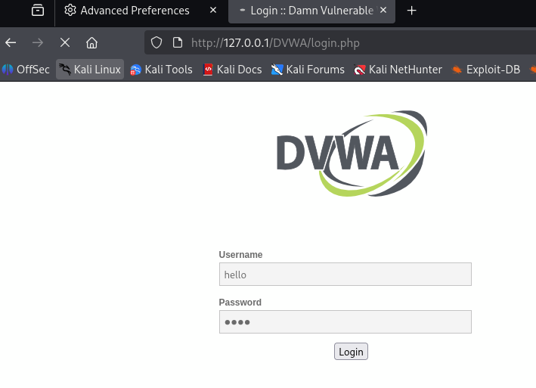
Рисунок 9: Вход на сайт

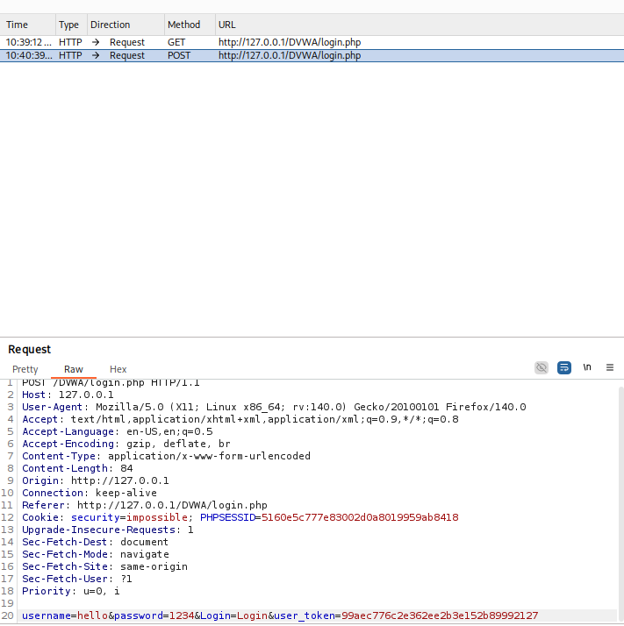
Рисунок 10: Вкладка в Burp Suite
Я отправляю информацию о моей попытке входа на вкладку Intruder. На этой вкладке я выделяю имя пользователя и пароль и выбираю позицию Add для добавления полезной нагрузки (payload) атаки, затем меняю тип атаки на Cluster bomb attack для выбора типа атаки на сайт(рис. Рисунок 11).
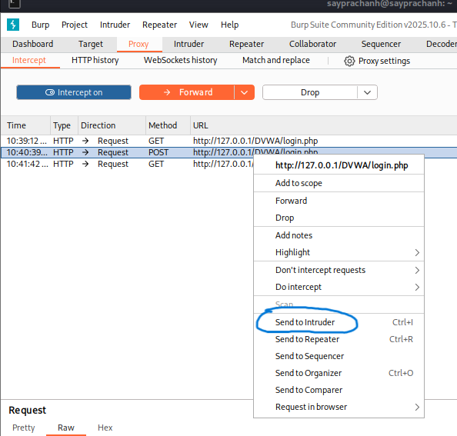
Рисунок 11: Отправка информации на вкладку “Intruder”

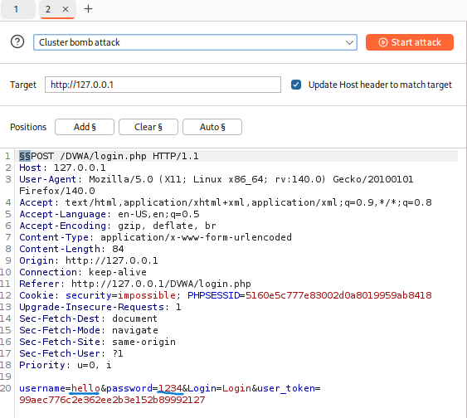
Рисунок 12: Выбор параметра для полезной нагрузки
На вкладке Payloads, поскольку мы выбрали два параметра полезной нагрузки (имя пользователя и пароль), я должен создать обе полезные нагрузки: сначала для имени пользователя. Я придумываю несколько имён, чтобы протестировать все варианты полезной нагрузки(рис. 13).
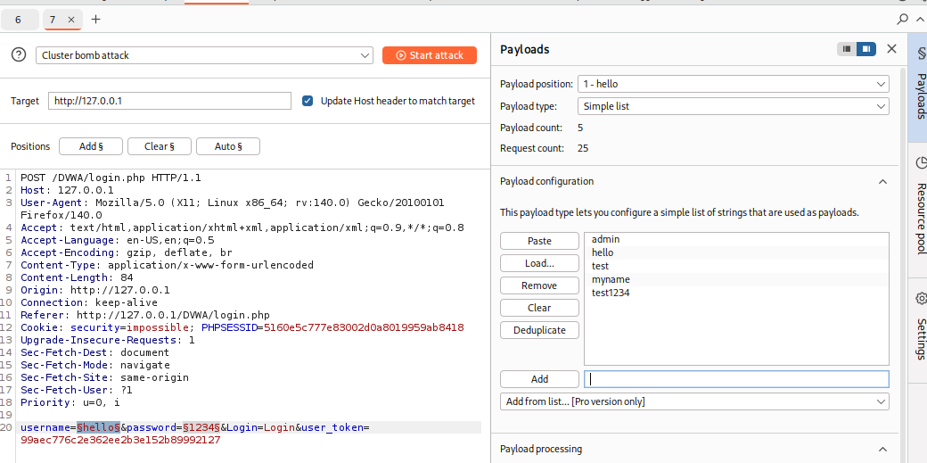
Рисунок 13: Создание полезной нагрузки для первого параметра
Затем я делаю то же самое для второго параметра, добавляя полезную нагрузку(рис. 14).
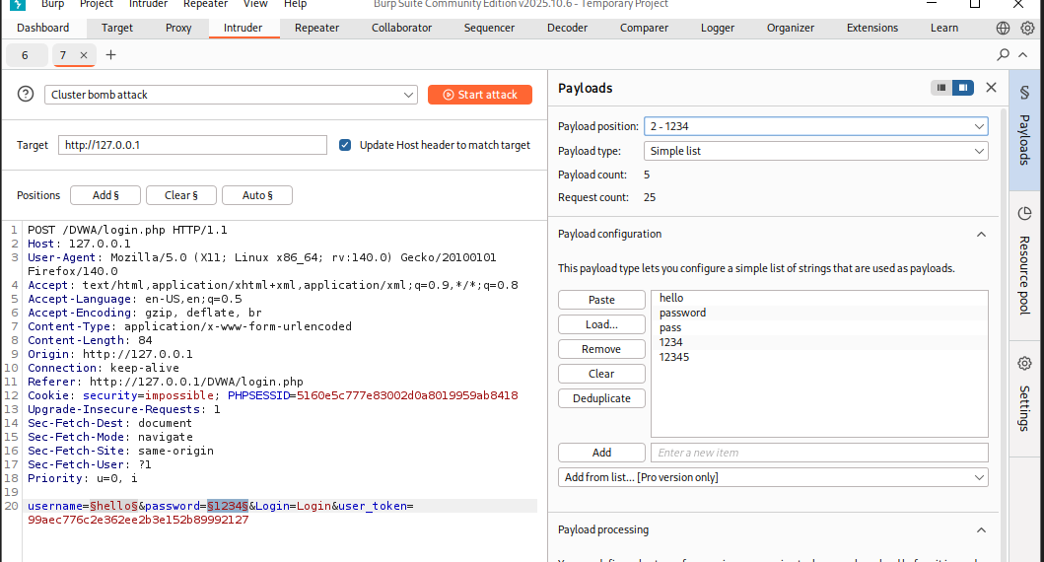
Рисунок 14: Создание полезной нагрузки для второго параметра
После завершения добавления полезных нагрузок я нажимаю Start attack и начинаю атаку. Burp Suite перебирает все полезные нагрузки, тестируя все возможные варианты для входа на сайт(рис. 15).
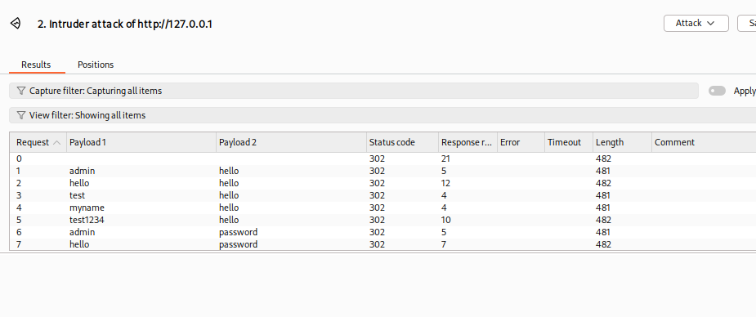
Рисунок 15: Начинаем атаку
После завершения процесса я выбираю результат. Во вкладке Response мы видим, куда произошло перенаправление после ввода пары логин-пароль. В данном случае пара test-hello перенаправила нас на login.php, то есть обратно на страницу входа — значит, эта пара не подходит(рис. 16).
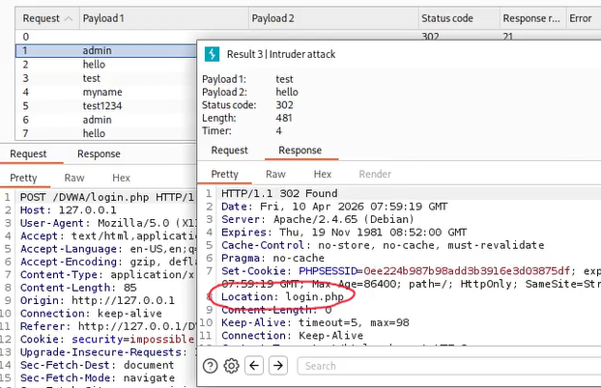
Рисунок 16: Результат проверки
Однако в случае пары admin-password произошло перенаправление на location index.php, который является домашней страницей DVWA — значит, эта пара подходит для входа(рис. 17).
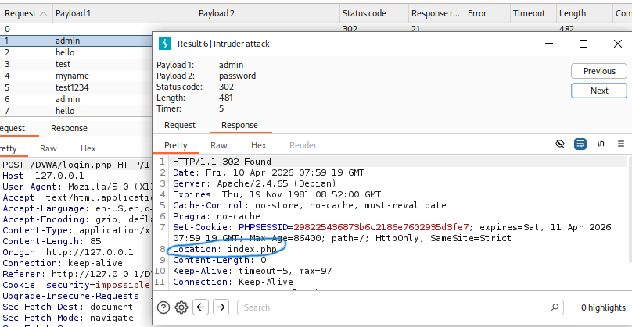
Рисунок 17: Результат проверки
Затем я выбираю эту пару и отправляю её в Repeater. На вкладке Repeater я нажимаю Send, чтобы отправить запрос. В результате мы перенаправляемся на index.php(рис. 18).
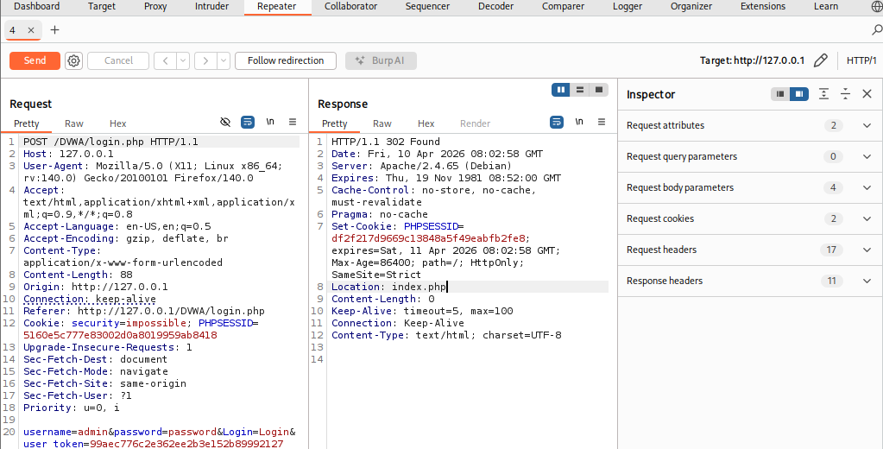
Рисунок 18: Отправка результата на вкладку “Repeater”
Я нажимаю Follow redirection и получаю HTML-код в окне Response(рис. 19).
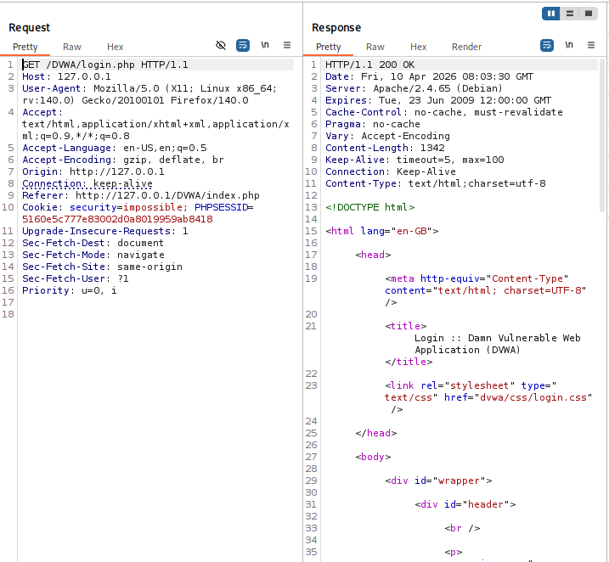
Рисунок 19: Отправка запроса на перенаправление
Чтобы увидеть структуру сайта, я перехожу в подокно Render и вижу результирующую страницу(рис. 20).
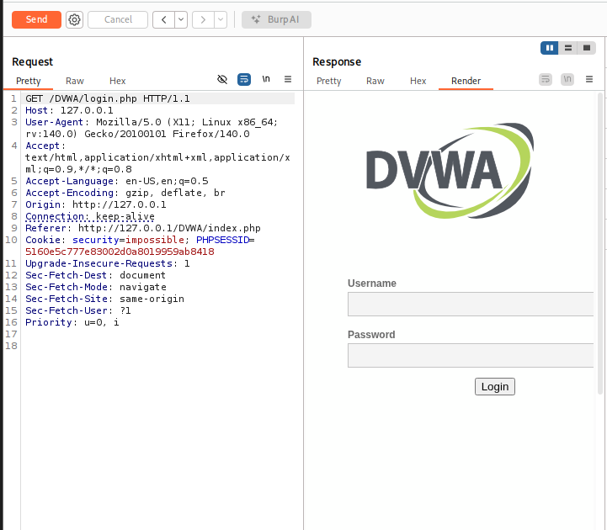
Рисунок 20: Визуализация сайта

5. Выводы
Я научился использовать Burp Suite

